问题一：

请帮我写一段Python代码，分析悬臂梁在自由端受集中力时的挠度和弯矩。

要求： 已知条件 梁长 L=10m，弹性模量 E=210GPa，截面惯性矩 I=1×10 −6 m 4 ，自由端集中力 F=1000N。

问题二：

请帮我写一段Python代码，分析简支梁在均布载荷作用下的挠度和弯矩。要求：已知条件梁长 L=10m，弹性模量 E=210GPa，惯性矩 I=1×10−6m4，均布载荷 q=1000N/m。

问题三：

请帮我写一段Python代码，分析弹簧-质量-阻尼系统在正弦激励下的受迫振动响应。

要求： 弹簧刚度 k=16.0N/m（示意图中的弹簧k）；质量 m=1.0kg（示意图中的质量块m）；阻尼系数 c=0.8N\*s/m（示意图中的阻尼器c）；激励力幅值 F0=1.0N，w=10\*pi(rad/s)（对应示意图中的 F(t)=F0sin(ωt)）；请给出系统的固有频率、最大位移以及相位滞后。

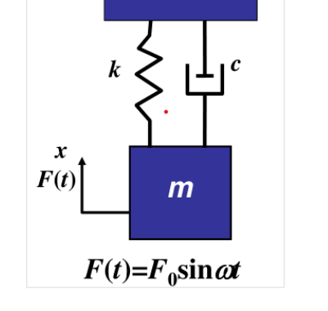

图1 弹簧-质量-阻尼系统

问题四：

请帮我写一段Python代码，使用有限元法分析平面桁架结构的静力学响应。要求：弹性模量 E=200GPa，杆件截面积 A=0.001m ​几何定义​（对应示意图中的节点和单元）；节点坐标：[0,0], [1,0], [2,0], [0.5,1], [1.5,1]；单元连接（含斜撑）：[0,3], [1,3], [1,4], [2,4], [3,4], [0,4], [2,3]；固定节点0、1、2的所有自由度（X和Y方向）；在节点4的Y方向施加集中力 F：y=−1000N ​；

计算要求： 1、组装全局刚度矩阵（使用线性弹性杆单元理论）2、处理边界条件后求解自由节点位移（即3和4节点的xy方向位移）3、验证刚度矩阵对称性（误差应接近0）4、检查节点位移的物理合理性

问题5：

对一个复杂的多层框架结构进行有限元分析，分析其在地震荷载下的响应。该框架由多根梁和柱组成，需考虑材料非线性和几何非线性效应。框架高度：H = 12.0米，框架宽度：W = 8.0 米，材料：钢，杨氏模量 E = 210×10^9Pa，泊松比v= 0.3，每层荷载：q = 5.0kN/m²，地震波：使用标准的加速度时程数据网格划分：使用四面体单元，单元尺寸为 0.5米，使用python代码，输出结果为：各节点的位移（米），各元素的应力分布（Pa）。